# PCBA制作

## 焊接

根据BOM清单采购元器件；

根据BOM清单和PCB丝印焊接，注意电容耐压和二极管正负；

|  |  |  |  |  |  |  |  |  |  |  |
| --- | --- | --- | --- | --- | --- | --- | --- | --- | --- | --- |
| 1.5K | R47 | SMD_R_0805 |  | 10uF/50V | C18 | SMD_C_1206 |  | 500mA | F2 | SMD_R_1206 |
| 100nF | C2 | SMD_C_0805 |  | 10uF/50V | C19 | SMD_C_1206 |  | 51R | R3 | SMD_R_0805 |
| 100nF | C4 | SMD_C_0805 |  | 10uF/50V | C41 | SMD_C_1206 |  | 51R | R5 | SMD_R_0805 |
| 100nF | C6 | SMD_C_0805 |  | 11.8K/1% | R8 | SMD_R_0805 |  | 51R | R6 | SMD_R_0805 |
| 100nF | C8 | SMD_C_0805 |  | 18pF | C15 | SMD_C_0805 |  | 51R | R7 | SMD_R_0805 |
| 100nF | C9 | SMD_C_0805 |  | 18pF | C16 | SMD_C_0805 |  | 51R | R10 | SMD_R_0805 |
| 100nF | C10 | SMD_C_0805 |  | 1K | R2 | SMD_R_0805 |  | 51R | R12 | SMD_R_0805 |
| 100nF | C11 | SMD_C_0805 |  | 1K | R19 | SMD_R_0805 |  | 51R | R13 | SMD_R_0805 |
| 100nF | C12 | SMD_C_0805 |  | 1K | R23 | SMD_R_0805 |  | 51R | R14 | SMD_R_0805 |
| 100nF | C13 | SMD_C_0805 |  | 1K | R31 | SMD_R_0805 |  | 51R | R24 | SMD_R_0805 |
| 100nF | C14 | SMD_C_0805 |  | 1K | R39 | SMD_R_0805 |  | 51R | R27 | SMD_R_0805 |
| 100nF | C17 | SMD_C_0805 |  | 1K | R41 | SMD_R_0805 |  | 51R | R32 | SMD_R_0805 |
| 100nF | C20 | SMD_C_0805 |  | SS34F | D7 | SMAF |  | 51R | R35 | SMD_R_0805 |
| 100nF | C21 | SMD_C_0805 |  | 1K | R16 | SMD_R_0805 |  | 6.8uH | L3 | SMD_L_1210 |
| 100nF | C22 | SMD_C_0805 |  | 1K | R17 | SMD_R_0805 |  | AI_PWR_Select | J3 | C1X3 |
| 100nF | C23 | SMD_C_0805 |  | 1K | R20 | SMD_R_0805 |  | AI_PWR_Select | J10 | C1X3 |
| 100nF | C24 | SMD_C_0805 |  | 1K | R21 | SMD_R_0805 |  | B2403 | U4 | B2403S |
| 100nF | C25 | SMD_C_0805 |  | 22R | R9 | SMD_R_0805 |  | bead | L1 | SMD_L_0805 |
| 100nF | C26 | SMD_C_0805 |  | 22R | R11 | SMD_R_0805 |  | bead | L2 | SMD_L_0805 |
| 100nF | C27 | SMD_C_0805 |  | 22R | R15 | SMD_R_0805 |  | bead | L5 | SMD_L_0805 |
| 100nF | C32 | SMD_C_0805 |  | 22R | R45 | SMD_R_0805 |  | bead | L6 | SMD_L_0805 |
| 100nF | C33 | SMD_C_0805 |  | 22R | R46 | SMD_R_0805 |  | DI | J5 | C1X8_p381 |
| 100nF | C34 | SMD_C_0805 |  | 22R | R49 | SMD_R_0805 |  | ETH1 | J1 | RJ45 |
| 100nF | C36 | SMD_C_0805 |  | 22R | R50 | SMD_R_0805 |  | ETH2 | J2 | RJ45 |
| 100nF | C37 | SMD_C_0805 |  | 25M | Y1 | crystal |  | KSZ8863RLL | U1 | LQFP48 |
| 100nF | C38 | SMD_C_0805 |  | 2K | R22 | SMD_R_0805 |  | None | L4 | SMD_L_1210 |
| 100nF | C39 | SMD_C_0805 |  | 2K | R25 | SMD_R_0805 |  | NUP2105LT1G | D5 | SOT23_D |
| 100nF | C44 | SMD_C_0805 |  | 2K | R28 | SMD_R_0805 |  | NUP2105LT1G | D6 | SOT23_D |
| 100nF | C45 | SMD_C_0805 |  | 2K | R30 | SMD_R_0805 |  | PESD5V0L2BT | D1 | SOT23_D |
| 100nF | C46 | SMD_C_0805 |  | 2K | R33 | SMD_R_0805 |  | PESD5V0L2BT | D2 | SOT23_D |
| 100nF | C47 | SMD_C_0805 |  | 2K | R36 | SMD_R_0805 |  | PESD5V0L2BT | D3 | SOT23_D |
| 100nF | C48 | SMD_C_0805 |  | 2K | R38 | SMD_R_0805 |  | PESD5V0L2BT | D4 | SOT23_D |
| 100nF | C40 | SMD_C_0805 |  | 2K | R40 | SMD_R_0805 |  | PS2801-4/SM | U2 | SOP16 |
| 100R | R26 | SMD_R_0805 |  | 4.7K | R4 | SMD_R_0805 |  | PWR | J9 | C1X2_p381 |
| 100R | R29 | SMD_R_0805 |  | 4.7K | R18 | SMD_R_0805 |  | Relay | J7 | C1X6 |
| 100R | R34 | SMD_R_0805 |  | 4~20mA | J4 | C1X8_p381 |  | SMAJ24CA | D8 | DO-214AC |
| 100R | R37 | SMD_R_0805 |  | 47uF | C1 | SMD_C_0805 |  | STM32F407VET6 | MCU1 | LQFP100 |
| 10K | R1 | SMD_R_0805 |  | 47uF | C3 | SMD_C_0805 |  | SWD | J8 | C2X3 |
| 10K | R42 | SMD_R_0805 |  | 47uF | C5 | SMD_C_0805 |  | W25Q64 | U3 | SOIC8_208mil |
| 10k | R44 | SMD_R_0805 |  | 47uF | C7 | SMD_C_0805 |  |  |  |  |
| 10K | R48 | SMD_R_0805 |  | 47uF | C42 | SMD_C_0805 |  |  |  |  |
| 10uF | C29 | SMD_C_0805 |  | 47uF | C43 | SMD_C_0805 |  |  |  |  |
| 10uF | C35 | SMD_C_0805 |  |  |  |  |  |  |  |  |

## 检查

放大镜（带LED）检查焊接状况，如有需要进行补焊或者清理。

着重检查：

1. 芯片管脚有没有连焊；
2. 邮票封装的模块有没有虚焊；
3. 插件爬锡正不正常；
4. 贴片元器件Pin脚侵润情况。

上电检查电源供应器电流是否在正常范围内。

## AI配置

电流输入支持各种接法，根据原理图进行跳线。

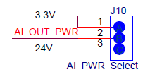 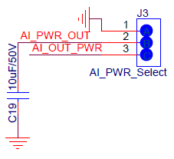

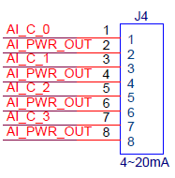 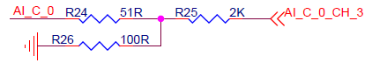

## 下载单片机程序

使用下载线烧录固件到单片机，使用配置章节介绍的工具扫描设备，看能否正确识别。

1. 下载并安装[J-Link Software and Documentation Pack](https://www.segger.com/downloads/jlink/JLink_Windows.exe)
2. 将下载线连接电路板SWD接口（J8）

|  |  |
| --- | --- |
| 下载线接口 | 电路板插头 |
| SWO | SWO |
| 3.3V | VCC |
| CLK | SWCLK |
| SWD | SWDIO |
| RST | RST |
| GND | GND |

1. 下载线连接电脑USB接口
2. 运行J-Flash, Create a new project, Start J-Flash

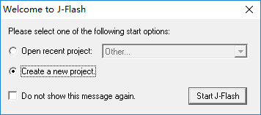

1. 选择待烧录芯片型号，接口尾SWD，速度4000kHz

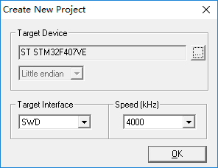

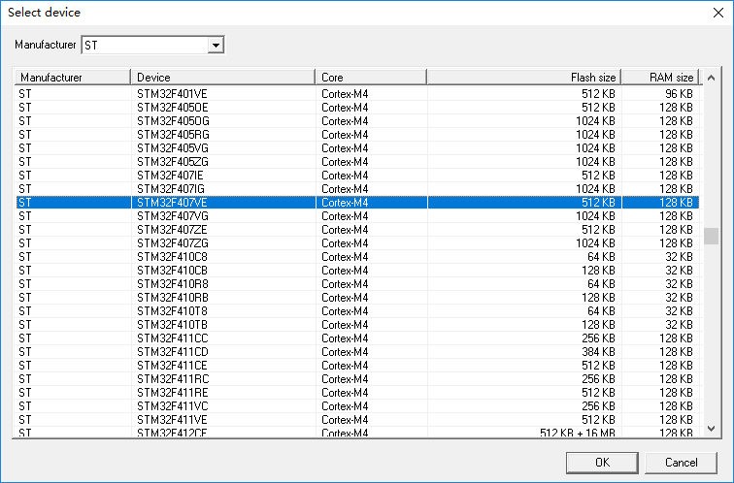

1. 打开待烧录文件(*.hex)

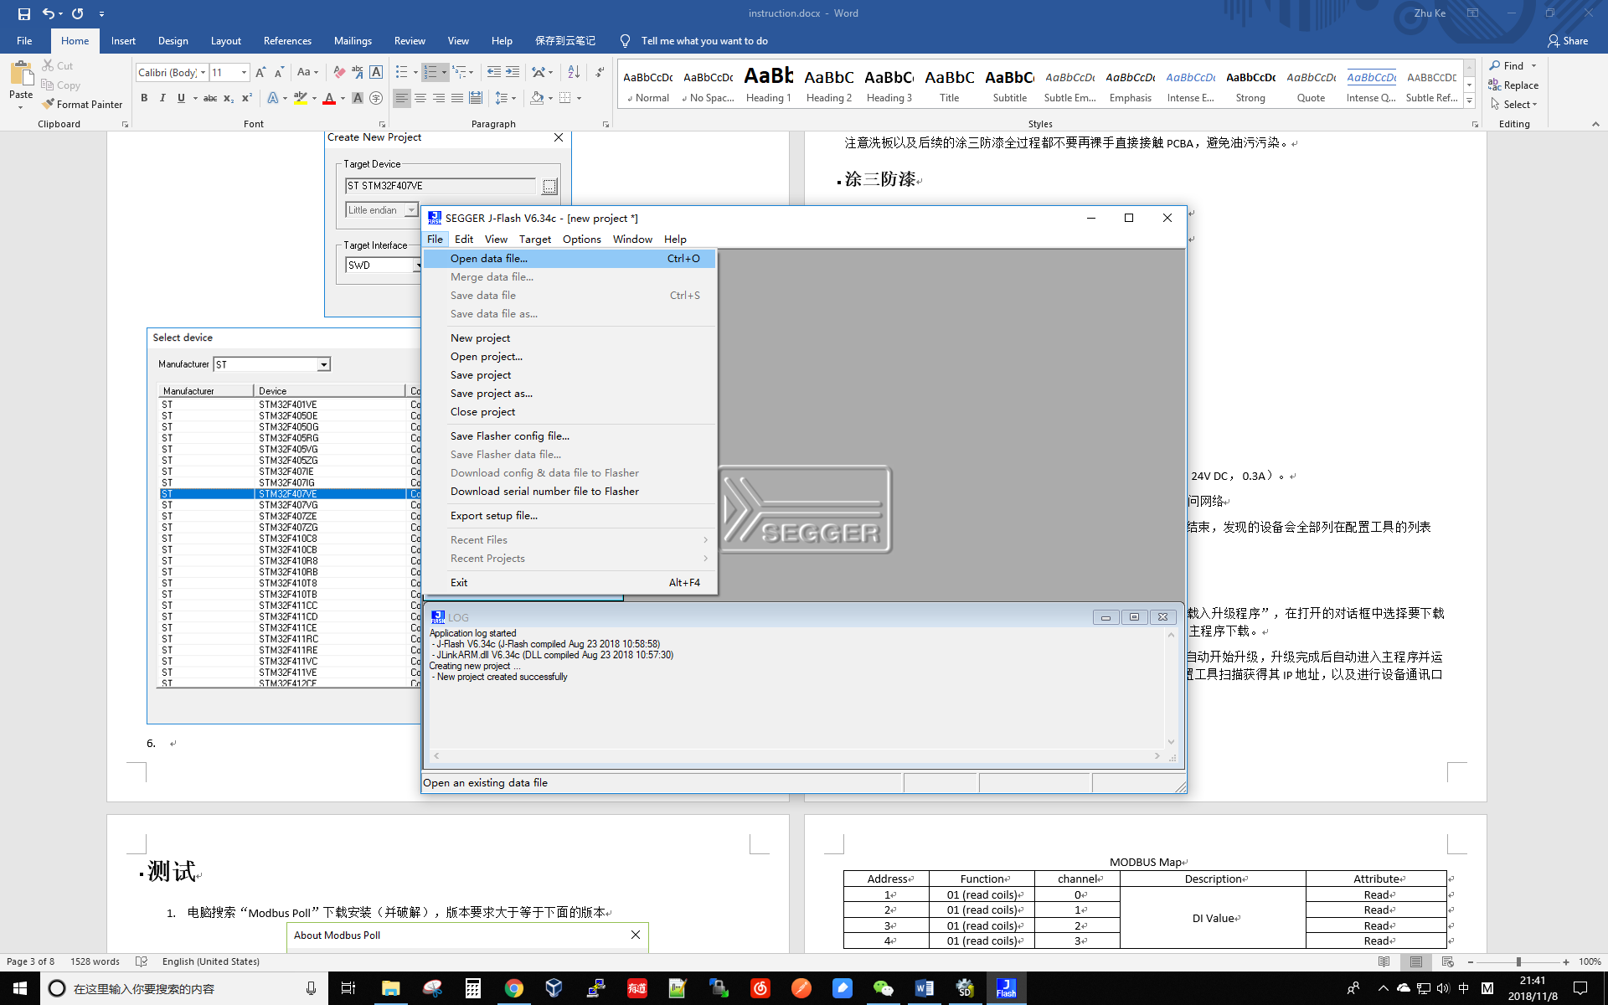

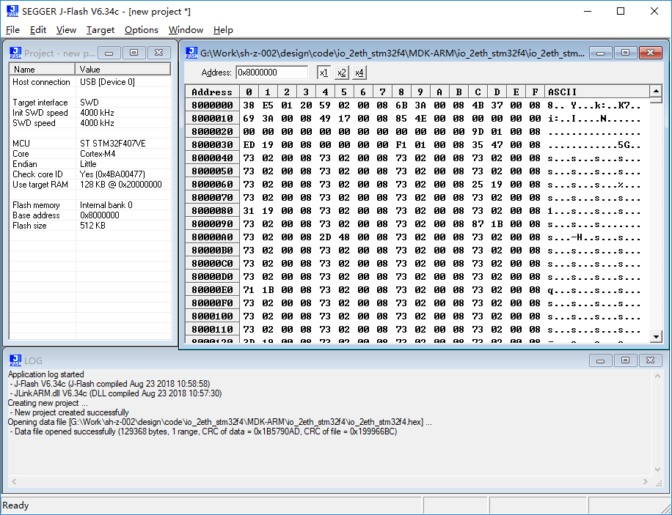

1. Connect单片机，烧录并校验，烧录OK后会有烧录成功提示，拔出USB，断开下载线和电路板连接。

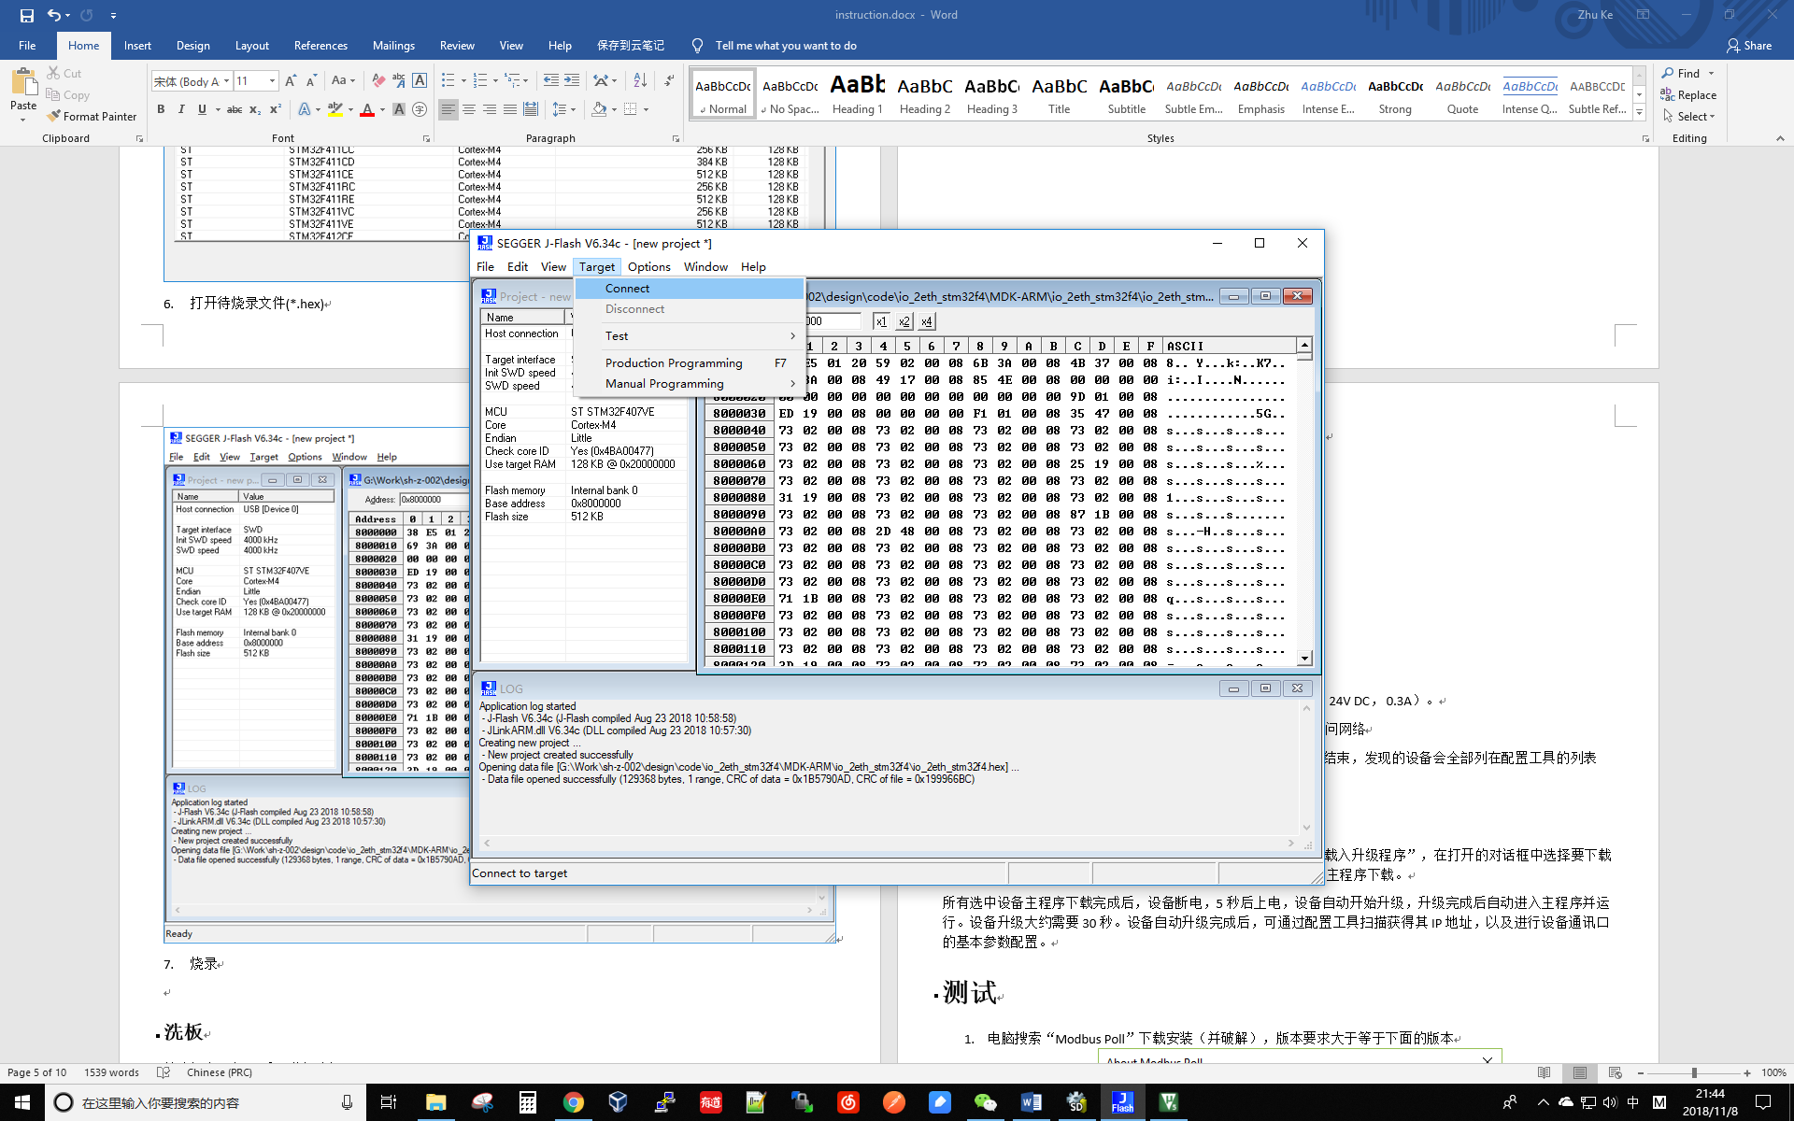

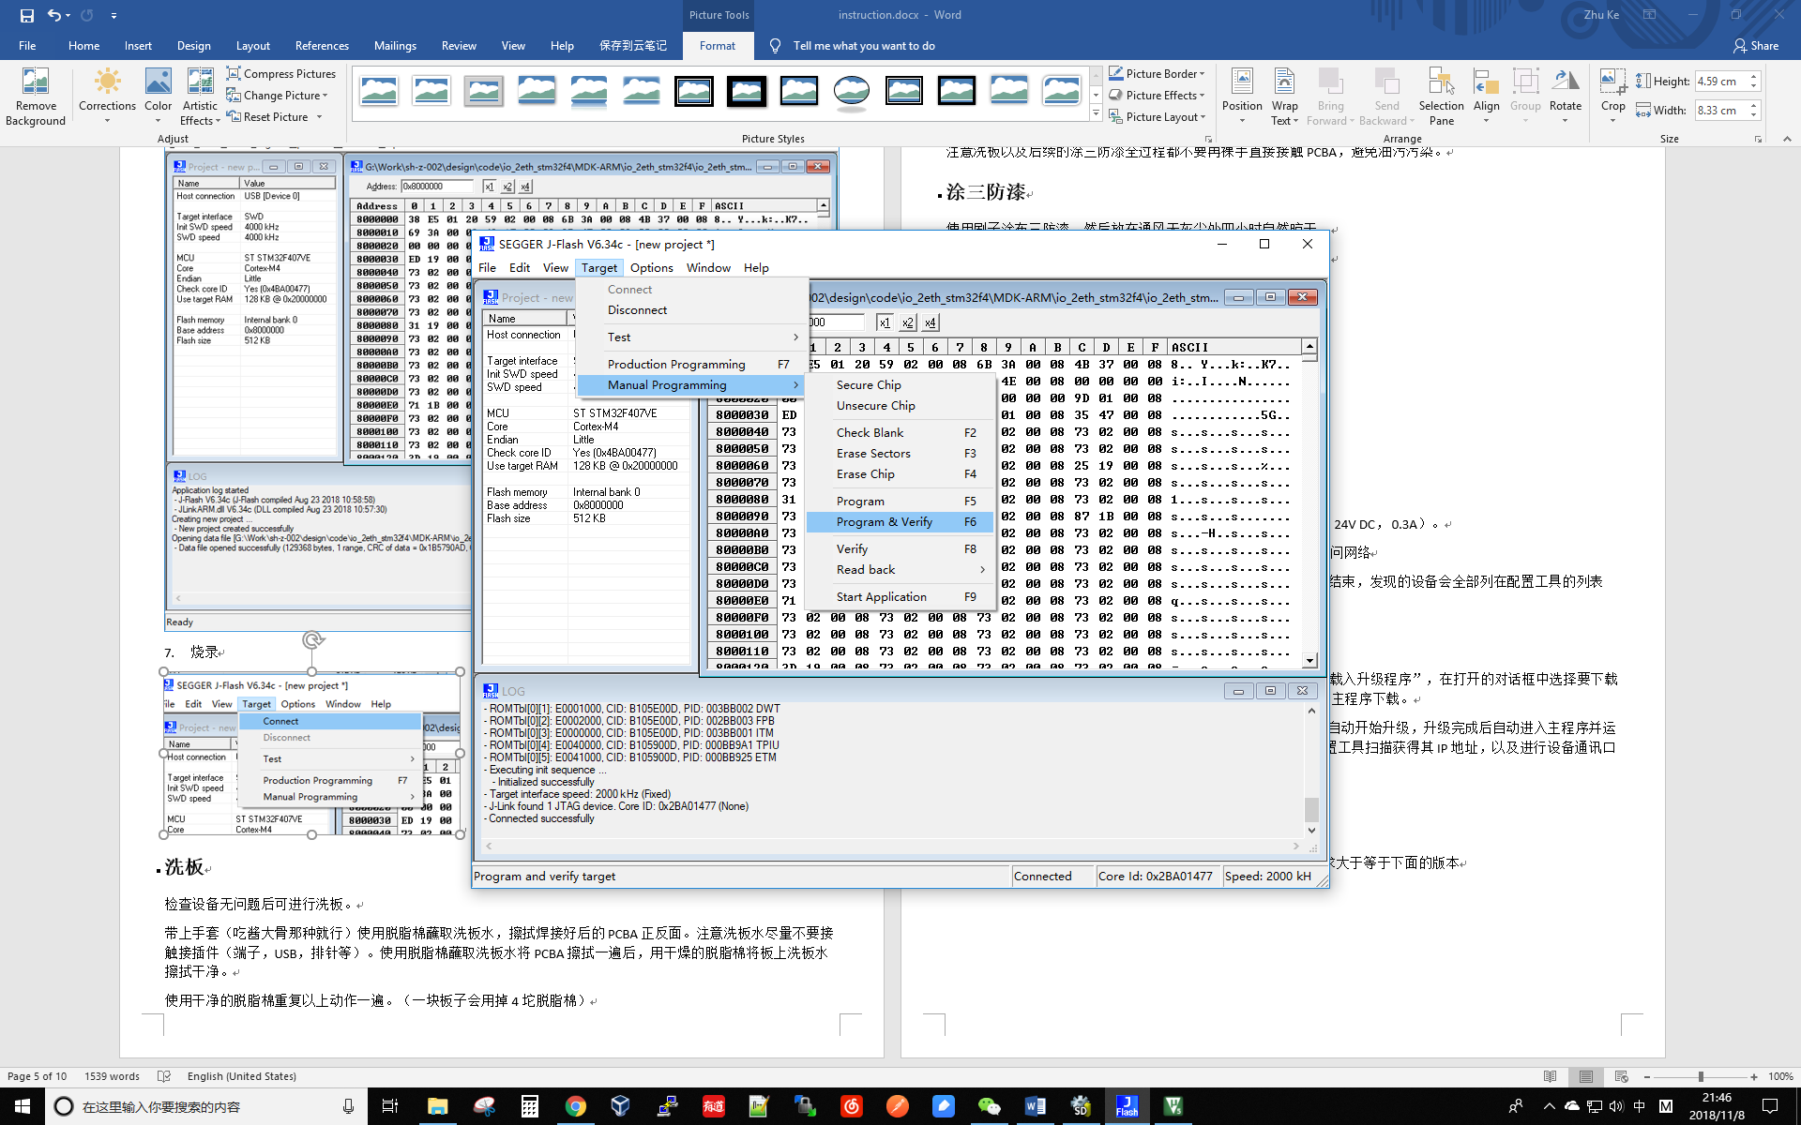

## 洗板

检查设备无问题后可进行洗板。

带上手套（吃酱大骨那种就行）使用脱脂棉蘸取洗板水，擦拭焊接好后的PCBA正反面。注意洗板水尽量不要接触接插件（端子，USB，排针等）。使用脱脂棉蘸取洗板水将PCBA擦拭一遍后，用干燥的脱脂棉将板上洗板水擦拭干净。

使用干净的脱脂棉重复以上动作一遍。（一块板子会用掉4坨脱脂棉）

放在通风无灰尘处半小时晾干。

注意洗板以及后续的涂三防漆全过程都不要再裸手直接接触PCBA，避免油污污染。

## 涂三防漆

使用刷子涂布三防漆，然后放在通风无灰尘处四小时自然晾干。

*三防漆厚度以能完全覆盖贴片元器件和插件的裸露管脚为标准。*

*注意接插件不要沾到三防漆。*

# 配置

## 安装配置软件

1. 安装.net framework 4.0（部分windows自带）。
2. 解压缩config.rar到任意目录。

## 扫描设备

将**单个**设备和电脑通过交换机/路由器连接到同一个子网。设备上电（电源为24V DC， 0.3A）。

注意第一次设备上电需要大约20秒后才能成功连上网络，因为第一次运行需要格式化外部flash。

电脑运行配置工具，点击“scan”。大约7秒后扫描结束，发现的设备会全部列在配置工具的列表中。

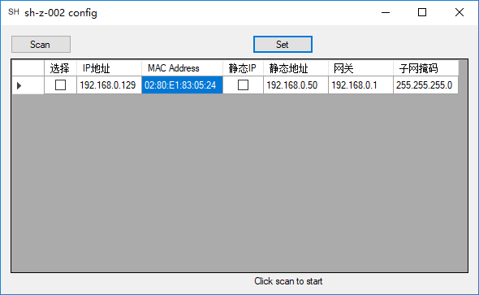

*如果扫描不到设备，检查Windows防火墙是否阻止config.exe访问网络。*

*由于烧录完成后的设备都具有相同MAC地址，因此同一个子网内只能有一台设备。*

*“IP地址”为当前设备实际IP地址，静态地址为需要设置的地址，如果未勾选“静态IP”，则实际IP地址为通过路由器获取到的动态IP。*

## 设备配置

1. 修改MAC地址，确保生产的全部型号产品具有唯一的MAC地址。
2. 如需静态IP则还需设置静态地址，网关和子网掩码。
3. 选中要设置的设备，点击“Set”按钮。
4. 设备断电后再上电，Scan，检查设置是否生效。

# 使用

1. 电脑搜索“Modbus Poll”下载安装（并破解），版本要求大于等于7.2.2版本

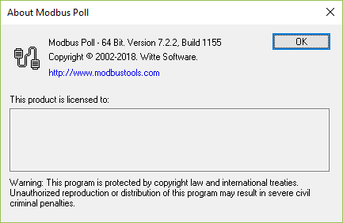

1. 设备和电脑通过交换机/路由器连接到同一个子网。
2. 设备上电（电源为24V DC， 0.3A）。
3. 通过配置工具扫描获得设备IP地址
4. 运行Modbus Poll，导入modbus_poll_ws.rar中的 modbus_di_test.mbw workspace，根据设备实际IP地址进行修改。
5. 开始通讯测试。
6. 如通讯规约有变动，按照代码增加或修改测试用例。并将新的测试用例保存到workspace中。

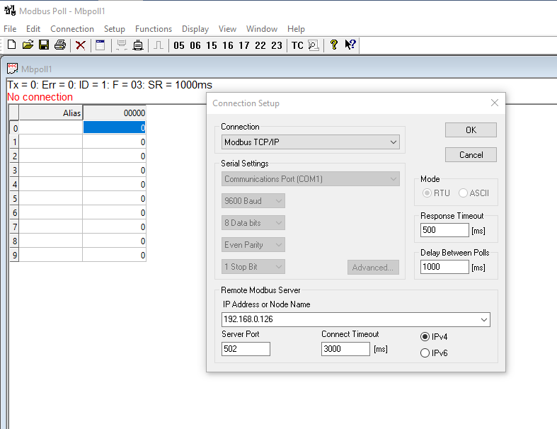

MODBUS 通讯规约

|  |  |  |  |  |
| --- | --- | --- | --- | --- |
| 寄存器地址 | 功能码 | 通道 | 描述 | Attribute |
| 1 | 01 (read coils) | 0 | 数字输入状态 |  |
| 2 | 01 (read coils) | 1 |  |
| 3 | 01 (read coils) | 2 |  |
| 4 | 01 (read coils) | 3 |  |

|  |  |  |  |  |
| --- | --- | --- | --- | --- |
| 寄存器地址 | 功能码 | 通道 | 描述 | Attribute |
| 33 | 01, 15 | 0 | 使能数字输入计数 |  |
| 34 | 01, 15 | 1 |  |
| 35 | 01, 15 | 2 |  |
| 36 | 01, 15 | 3 |  |

|  |  |  |  |  |
| --- | --- | --- | --- | --- |
| 寄存器地址 | 功能码 | 通道 | 描述 | Attribute |
| 65 | 15 | 0 | 计数归零 |  |
| 66 | 15 | 1 |  |
| 67 | 15 | 2 |  |
| 68 | 15 | 3 |  |

|  |  |  |  |  |
| --- | --- | --- | --- | --- |
| 寄存器地址 | 功能码 | 通道 | 描述 | Attribute |
| 97 | 01 | 0 | 计数溢出（数字输入超过2的32次方） |  |
| 98 | 01 | 1 |  |
| 99 | 01 | 2 |  |
| 100 | 01 | 3 |  |

|  |  |  |  |  |
| --- | --- | --- | --- | --- |
| 寄存器地址 | 功能码 | 通道 | 描述 | Attribute |
| 129 | 01, 15 | 0 | 设置锁存跳变沿，1-上升沿，2-下降沿 |  |
| 130 | 01, 15 | 1 |  |
| 131 | 01, 15 | 2 |  |
| 132 | 01, 15 | 3 |  |

|  |  |  |  |  |
| --- | --- | --- | --- | --- |
| 寄存器地址 | 功能码 | 通道 | 描述 | Attribute |
| 161 | 01, 15 | 0 | 读写锁存状态 |  |
| 162 | 01, 15 | 1 |  |
| 163 | 01, 15 | 2 |  |
| 164 | 01, 15 | 3 |  |

|  |  |  |  |  |
| --- | --- | --- | --- | --- |
| 寄存器地址 | 功能码 | 通道 | 描述 | Attribute |
| 501 | 01, 15 | 0 | 模拟输入低报警 |  |
| 502 | 01, 15 | 1 |  |
| 503 | 01, 15 | 2 |  |
| 504 | 01, 15 | 3 |  |

|  |  |  |  |  |
| --- | --- | --- | --- | --- |
| 寄存器地址 | 功能码 | 通道 | 描述 | Attribute |
| 40101 | 04 (read input reg) | 0 | AI Value |  |
| 40102 | 04 (read input reg) | 1 |  |
| 40103 | 04 (read input reg) | 2 |  |
| 40104 | 04 (read input reg) | 3 |  |

***Note: Modbus poll 里面的Address需要将上面表格中的Address减1***

